北京工商大学数字资源平台

资源维护系统使用说明

北京工商大学网络中心

目 录
一、安装与登录 1
二、资源上传 3
三、资源编辑 4
四、审核/发布 6

一、安装与登录
1、访问http://mrc.btbu.edu.cn北京工商大学数字资源平台，左侧选择“应用”，下载并安装“传奇影音”和“资源维护”软件。推荐使用IE浏览器。
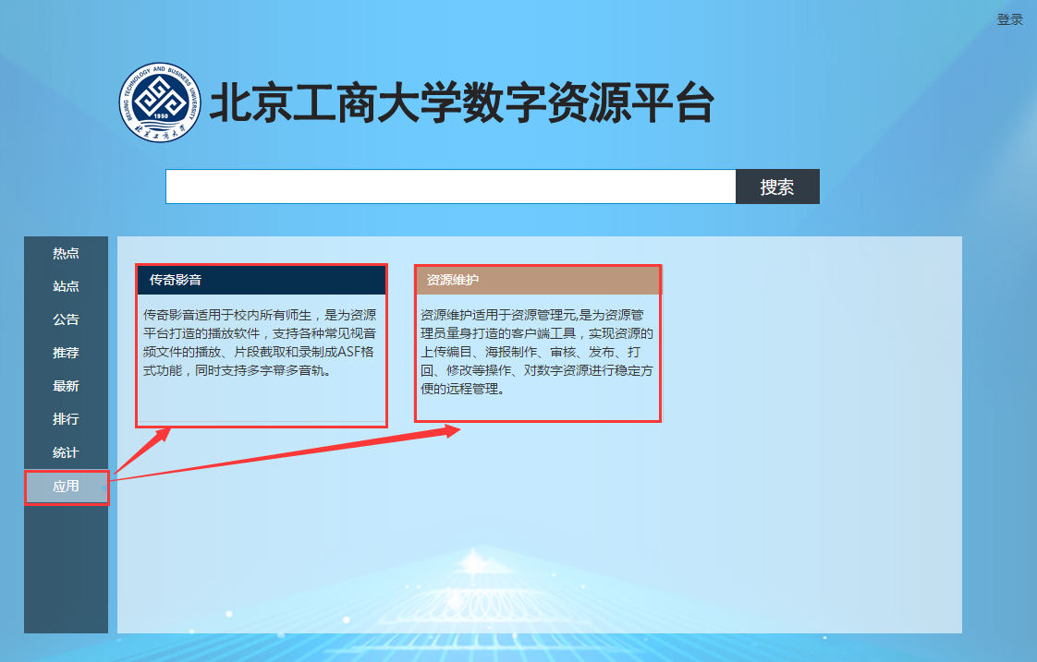

2、点击桌面的“资源维护系统”图标，如果遇到如下360或windows软件权限允许的提示，请参照下图允许。
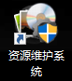
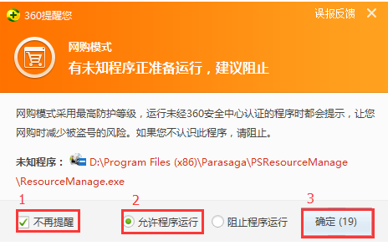
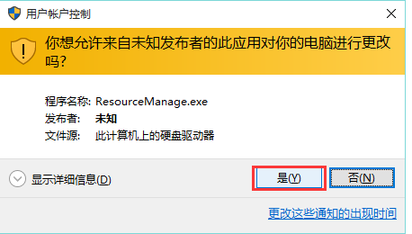
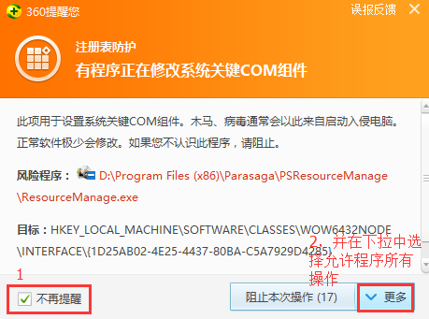

3、输入用户名及密码后，点击确定登陆系统。【服务器IP使用默认值或输入mrc.btbu.edu.cn，如果是个人独立使用的计算机可以勾选保存用户连接信息】用户名密码同上网登录。
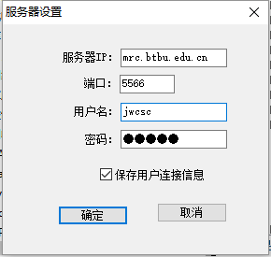

二、资源上传
上传人员完成配置及登录后，
4、点击连接按钮后 右侧校本资源会刷新出树形结构，其中，黑色字体为有权限上传的栏目。
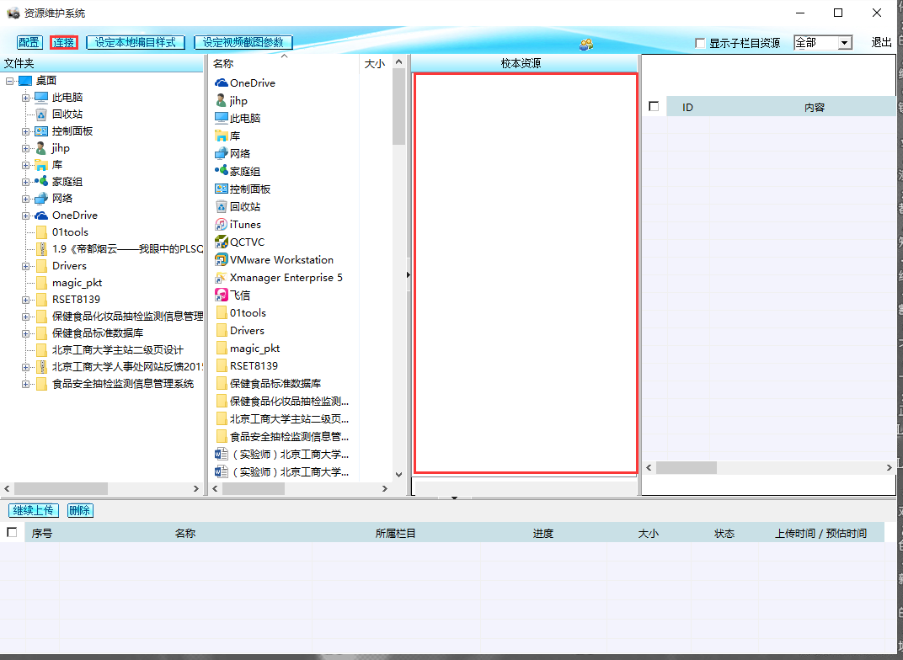
5、区域1”校本资源”处选择要上传到的栏目，区域2”文件夹“处选择本地资源所在的文件夹，区域3中选择要上传的文件或文件夹，并进行上传操作。
文件选择以文件上传。文件夹可以选择以文件夹形式上传,以系列资源上传，以子栏目上传，以课件上传。以系列资源上传会产生一组系列资源（此种方式方便上传，但是不方便之后的统计）；以子栏目上传会在当前栏目生成子栏目；以课件上传，只能上传翰博尔公司的三分屏的课件，通常文件夹使用子栏目或系列资源即可。建议单个文件以文件方式上传。
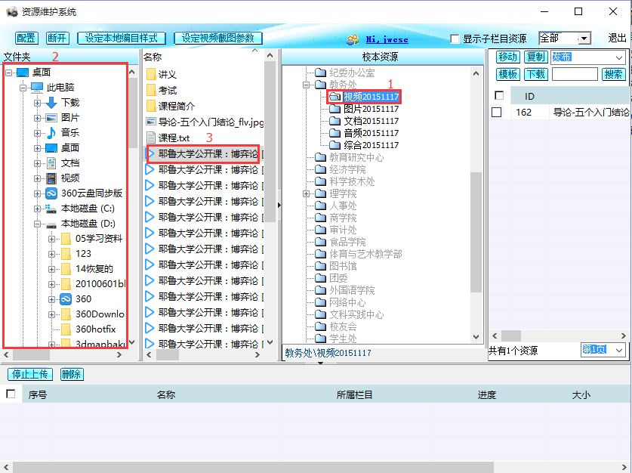
6、上传过程中可以看到上传进程并终止
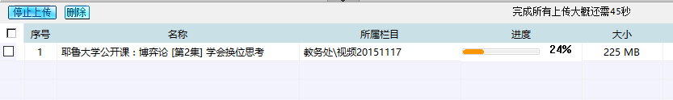

三、资源编辑
若站点管理员选择流程为“默认流程”，则上传人员具有资源编辑的权限；若站点管理员选择流程为“上传、审核、发布”流程，则审核人员具有此资源编辑的权限。
7、双击上传的资源可以使用标记1处的播放暂停按钮，在区域2预览上传资源，使用标记3处的截图海报功能，区域4将显示刚才动作产生的海报，完成编辑保存后，该海报将现实于视频列表等前台需要海报缩略图的位置。标记5处标题为资源标题，
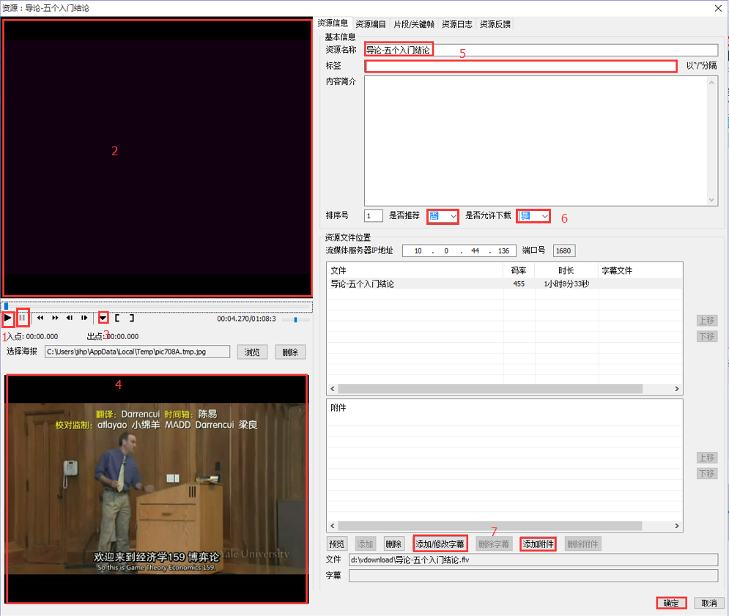
8、可以通过切换到”片段与关键帧”标签,通过标记1处播放与暂停按钮选择位置，点击标记2处的“添加关键帧”按钮，点击这个关键帧如标记3，并点击按钮4“修改描述”后，可以在弹出框输入描述信息。
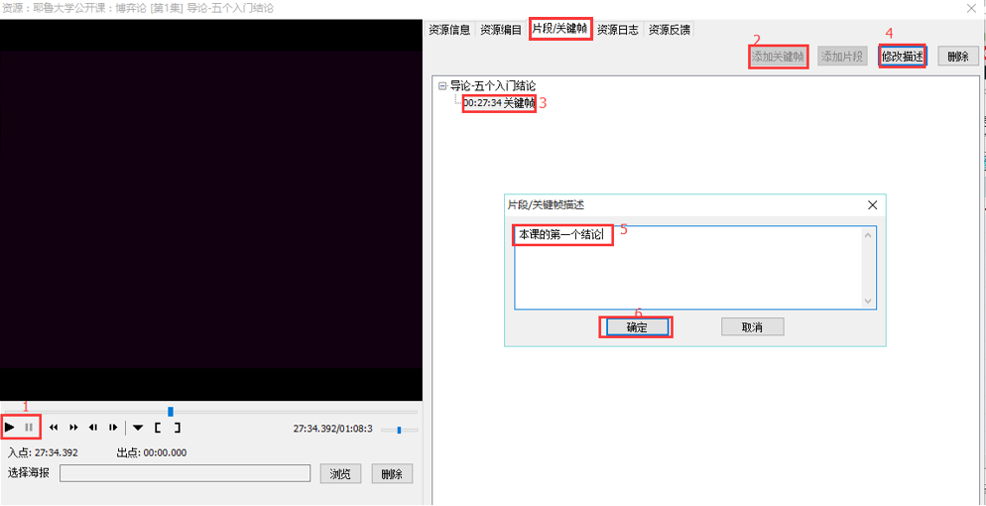
选择回到资源处如标记1，通过标记2的播放暂停按钮浏览视频，并通过标记3的入点出点按钮选择好片段起始结束点，点击添加片段按钮，可以对资源的关键片段进行标记方便浏览者获取重点，修改描述方法同上。
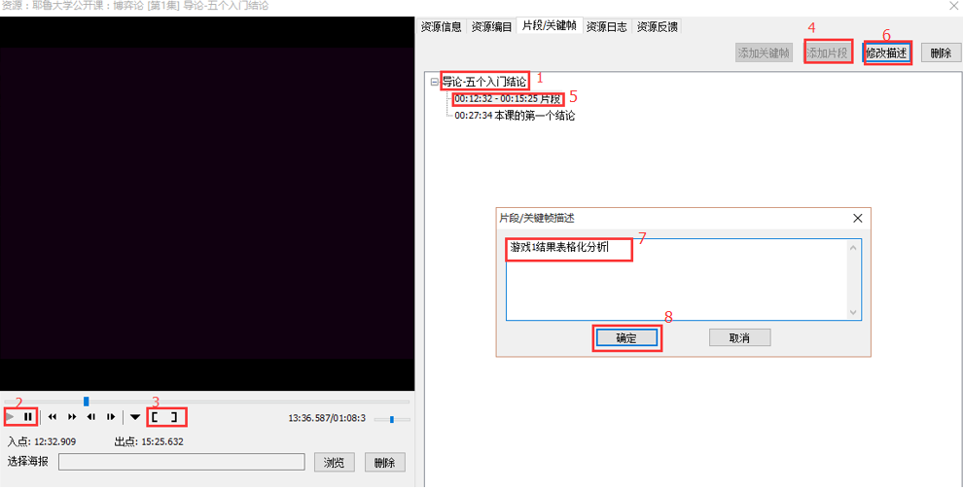
以上两步操作的结果，在前台浏览界面显示如下图红框位置
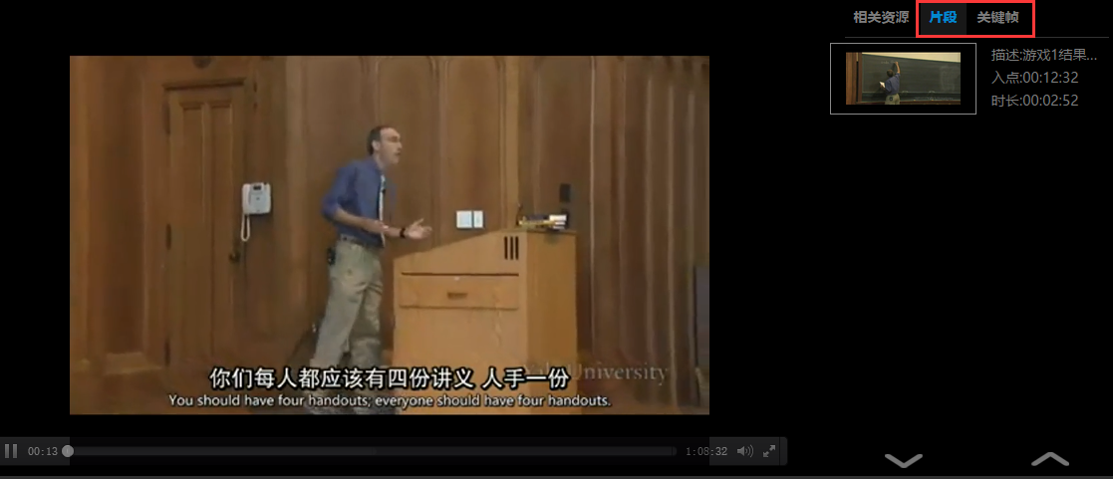

四、审核/发布
若站点管理员选择流程为“默认流程”，则审核人员具有审核/发布资源的权限；若站点管理员选择流程为“上传、审核、发布”流程，则发布人员具有此权限。
9、审核者登陆后，在右侧栏目树种看到的黑色标题栏目，为需要自己审核后才能发布的栏目
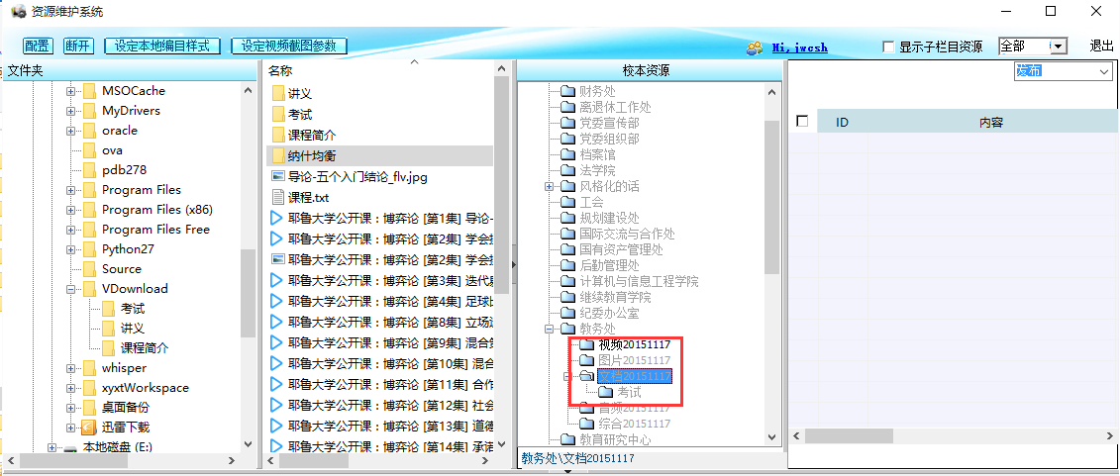
10、审核者选择自己审核的栏目后将下拉框选择到审核项，下方会列出，待审的资源，双击资源可以浏览资源内容和海报包括关键帧与片段等信息，确认无误后可以进行提交，打回，和修改操作。
